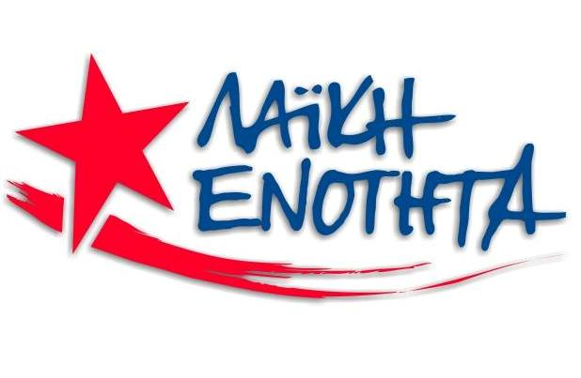 **ΣΥΝΤΟΝΙΣΤΙΚΗ ΕΠΙΤΡΟΠΗ ΑΙΤΩΛΟΑΚΑΡΝΑΝΙΑΣ**

**Δελτίο τύπου**

Πριν 71 χρόνια τέτοια μέρα(14-Σεπτέμβρη 1944), Αριστερές και Δημοκρατικές-Πατριωτικές δυνάμεις που έδιναν το αίμα τους για την Ανεξαρτησία της Πατρίδα μας, οι δυνάμεις του *2/39 Συντάγματος του ΕΑΜ -ΕΛΑΣ, ελευθέρωναν το Αγρίνιο που είχε υποδουλωθεί , όπως και όλη η Ελλάδα, από τη ναζιστική Γερμανία, βάζοντας τέρμα στην τετράχρονη κατοχή και στα δεινά του λαού μας!*

*Σήμερα η χώρα μας, που πνίγεται από τις αδίστακτες επιλογές μιας Γερμανοκρατούμενης Ευρωπαϊκής Ένωσης και οι πολιτικές δυνάμεις που την κυβερνούν τα 6 τελευταία χρόνια έχουν απεμπολήσει την Εθνική ανεξαρτησία και τη Δημοκρατία στα όργανα των τοκογφλύφων, έχει ανάγκη από την αγωνιστική αφύπνιση όλων των Ελλήνων δημοκρατών.*

*Τα μνημόνια και η διαρκής ανατροφοδότηση και γιγάντωση του φαύλου και παράνομου χρέους δεν είναι τίποτε άλλο, παρά η σύγχρονη κατοχή της χώρας και του λαού μας.*

*Μόνο ο αγώνας μας (πολιτικός, κινηματικός και πνευματικός) μπορεί να δημιουργήσει την αντίσταση και τη μεγάλη ανατροπή των μνημονίων, για να ανακτήσουμε την Εθνική μας ανεξαρτησία, να λειτουργήσει ξανά ελεύθερα και δημοκρατικά η χώρα μας και να μπούμε σε νέα δημιουργική εκκίνηση και πορεία!*

Το Γραφείο τύπου